**Комп’ютерний практикум №6. Професійна робота з командними оболонками**

Мета

Оволодіння практичними навичками професійної роботи з командною оболонкою shell – використання змінних і створення командних файлів.

Завдання для самостійної підготовки

1. Вивчити: λ організацію умовного виконання командного рядка, угруповання команд у командному рядку; λ використання змінних shell; λ організація командних файлів: передача параметрів, уведення значень, умовні розгалуження і цикли; λ арифметичні обчислення в shell.

2. Розробити алгоритм рішення відповідно до завдання

3. Скласти програми рішення завдань

4. Підготувати тест для перевірки програм

**Завдання до виконання**

1. Визначити, хто є користувачем системи та виведіть на екран.

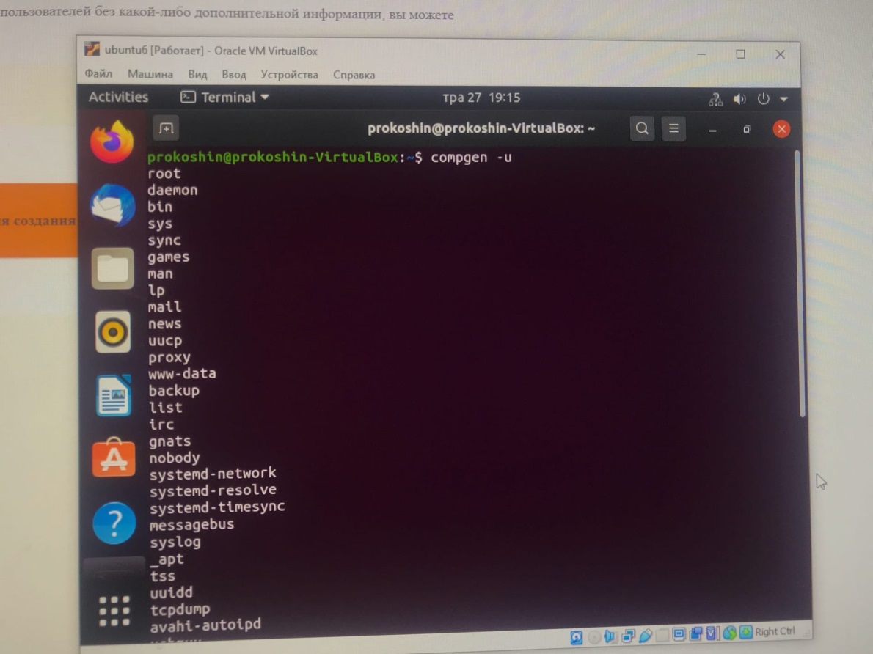

2. Знайти всі файли, які належать вам у вашому домашньому каталозі

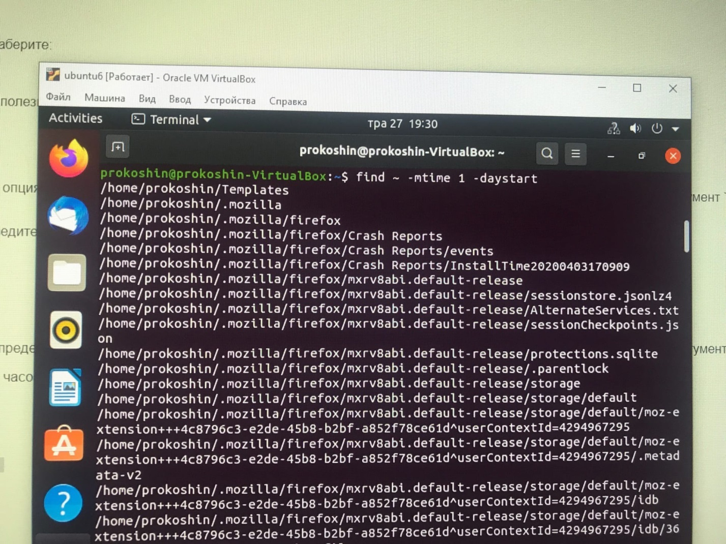

**Висновки по роботі**

Ми Оволоділи практичними навичками професійної роботи з командною оболонкою shell – використання змінних і створення командних файлів.